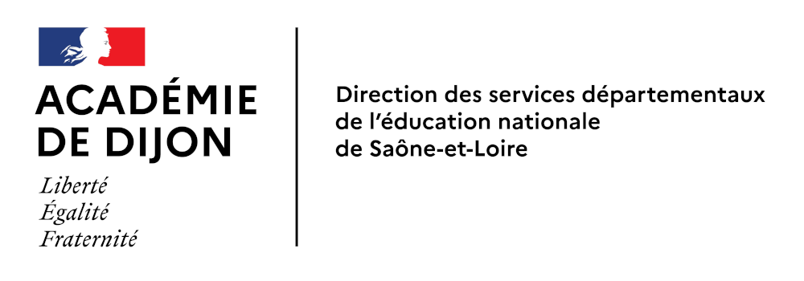
Autorisation d’enregistrement et d’utilisation
de l’image / de la voix d’un majeur
La présente demande est destinée à recueillir le consentement et les autorisations nécessaires dans le cadre du projet spécifié ci-dessous, étant entendu que les objectifs de ce projet ont été préalablement expliqués aux élèves et à leurs responsables légaux.

1. Désignation du projet audiovisuel
- Nom et adresse de l’établissement.
- Titre, objectifs et descriptif sommaire du projet pédagogique.
- Public visé par ce projet (en fonction du support – voir ci-dessous).

2. Modes d’exploitation envisagés
Support | Étendue de la diffusion
En ligne | - Internet (monde entier)  - Site en accès réservé (ENT…)
Projection collective | - Pour un usage collectif dans les classes des élèves enregistrés  - Autres usages institutionnels à vocation éducative, de formation ou de recherche  - Usages de communication externe de l’institution

4. Autorisation de la personne majeure
Je soussigné(e) (prénom, nom) ……………………........................................…
Domicilié(e) ……………………………………………………………………………
………………………………………………………………………………………….
autorise les organisateurs du projet à enregistrer, reproduire et représenter mon image et/ou ma voix, en partie ou en intégralité, ensemble ou séparément, sur les supports détaillés ci-dessus.

Cette autorisation est valable pour une utilisation :
- pour une durée de 10 ans à compter de la signature de la présente ;
- de mon image ou de ma voix en tant que telle et/ou intégrée dans une œuvre papier, numérique ou audiovisuelle.
Conformément aux dispositions légales en vigueur relatives au droit à l’image, le MENJ s’engage à ce que la publication et la diffusion de l’image et de la voix du majeur ainsi que des commentaires l’accompagnant ne portent pas atteinte à sa vie privée, à sa dignité et à sa réputation. En vertu du Règlement général sur la protection des données (RGPD), entré en application le 25 mai 2018, le sujet d’un libre accès aux photos et aux enregistrements concernant la personne mineure et a le droit de demander à tout moment le retrait de celles-ci*.
La présente autorisation est consentie à titre gratuit.
La présente autorisation est délivrée en deux ou trois exemplaires, dont le premier m’est remis, le second sera conservé par l’organisateur du projet et le troisième par l’établissement.

Je/nous soussigné(e)(s) : ………………………………………………………………………….
confirme/confirmons mon/notre consentement.

Fait à : ……………………………Le : ……………………………………………….
Signature(s) manuscrite(s) du / des intéressé(e)(s) :
(Précédée(s) de la mention « lu et approuvé – bon pour accord »)

* Conformément au Règlement Général pour la Protection des Données (RGPD), la DSDEN, pour remplir ses obligations légales et ses missions de service public, collecte et traite diverses données, et les conserve en tant que de besoin et dans le respect de la réglementation en matière de prescription. Vous pouvez exercer votre droit d’accès, de rectification, d’effacement, d’opposition, de limitation et de portabilité auprès de l’IA-DASEN, responsable du traitement de la DSDEN de Saône-et-Loire par écrit en vous adressant à la DSDEN 71 [ Boulevard Henri Dunant - BP72512 - Cité Administrative - 71025 MÂCON Cedex 9 ] en joignant une copie d’une pièce d’identité, conformément à l’article 12 du Règlement (UE) 2016/679 relatif à la protection des données à caractère personnel. Vous pouvez contacter le Délégué à la Protection des Données personnelles du rectorat pour tout renseignement supplémentaire, à cette adresse : https://www.ac-dijon.fr/nous-contacter-121471/category/saisir-le-delegue-la-protection-des-donnees ou par courriel à dpd@ac-dijon.fr. Votre demande doit être accompagnée de la photocopie d’un titre d’identité comportant votre signature. Si cette démarche reste sans réponse dans un délai de 2 mois ou en cas de réponse insatisfaisante, vous pouvez saisir la Cnil pour contester la diffusion de votre image.

